**第五节 磁生电**

**导学目标：**

1**、**知道电磁感应现象，知道产生感应电流的条件。

2、知道发电机的工作原理，影响感应电流强弱和方向的因素。

3、知道什么是交变电流，知道我国生产和生活用的交变电流的频率是50Hz,周期是0.02S，能把交变电流和直流电区分开来。

**导学方法：**讲授法 实验法

**一、课前导学**

1、 ，是一种 现象。

产生的电流叫做 。利用这个原理发明了 。

2、 电流的方向 的电流，叫做 ，简称 。

3、 叫做 。其单位是 ，简称 ，符号为 。我国供生产和生活用电的电流频率为 。

**二、课堂导学**

**1、什么情况下磁能生电**

**(1).演示实验：**演示课本图9.7-1的实验，让学生观察现象得出结论。

实验表明：导体在 可以产生 ，我们把这种现象称作 。该现象中产生的电流叫 。

**(2). 演示实验:①** 保持磁场的方向不变，改变导体的运动方向，观察电流表指针偏转情况**。②** 保持导体的运动方向不变，改变磁场的方向，观察电流表指针偏转情况。以上实验表明：产感应电流的方向与 的方向以及 的方向有关。

(3).由刚才的实验我们可归纳产生感应电流的条件：1、电路必须是 。2、导体

必须在 中做 。

**(4).电磁感应**现象中， 能转化为 能。根据这个现象的原理，人类发明了 。

**2、发电机**

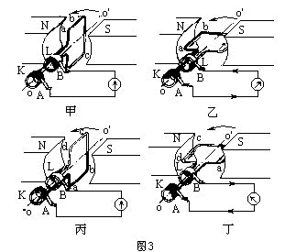

**(1)**、结合下图介绍发电机的工作原理

**(2)**、实际的发电机由 和 两部分组成。大型发电机一般采取 不动， 旋转的方式来发电。为了得到强磁场，还用 代替 。

**三、教师引导、学生归纳小结**

**四、课堂练习：**

1．要使感应电流的方向相反，可采用的措施有 ( )

A.把磁场方向和切割磁感线的导体的运动方向都反过来

B.把磁场加强

C.加快导体切割磁感线的运动速度

D.保持磁场方向不变，将导体切割磁感线运动的方向改变

2、关于产生感生电流的说法中，正确的是 （ ）

A.闭合导体在磁场中做切割磁感线的运动时，导体中会产生感生电流

B.闭合电路的一部分导体做切割磁感线运动时，导体中会产生感生电流

C.闭合导体的一部分在磁场中沿磁感线运动时，导体中产生感应电流

D.电磁感应现象中，感应电流的方向与磁感线的方向、导体切割磁力线的运动方向无关

3．在图中，a表示垂直于纸面的一根导体的横截面，导体是闭合电路中的一部分，它在磁场中按如图所示的方向运动，其中不产生感应电流的是 （ ）

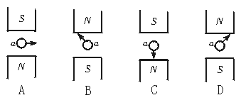

**五、课后反思：**